采用周期性边界条件，可以使求解过程及解答的数学形式较为简单，这个条件从物理意义上讲，相当于假想电子从金属的一边刚走，就从另一边走进。其数学形式是波矢为的波函数及其导数在金属两边相等。力学量的测量值必须是实数，厄米算符的本征值都是实数，因此表示力学量的算符都是厄米算符，因此表示力学量的算符都是厄米算符。为保证动量算符的厄米性，必须取周期性边界条件。以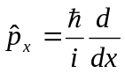为例，设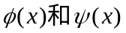为x的任意函数，厄米性要求：
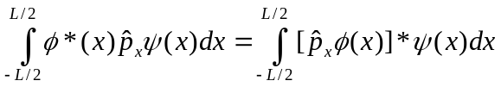
以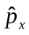的具体形式带入，厄米性要求：
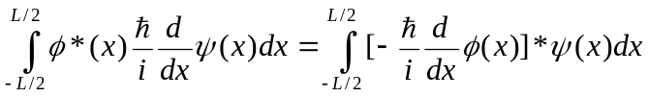
等式左方分布积分得：
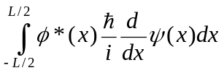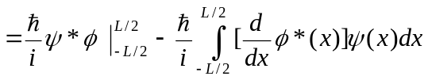
与上式比较，可知等式右方第一项必须为零。是任意的，因此都必须满足周期性边界条件：